**Муниципальное автономное общеобразовательное учреждение Белоярского района**

**«Средняя общеобразовательная школа № 3 г. Белоярский»**

**Проект в номинации № 2 «Исследовательские проекты»**

**Тема проекта:**

**«Тайна белого продукта»**

**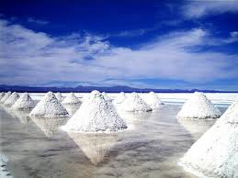**

Автор проекта:

**Хрипунов Ярослав Александрович**

Класс: 1а

Научный руководитель проекта:

**Медуница Татьяна Николаевна,**

учитель начальных классов

СОШ №3 г. Белоярский

2023-2024 учебный год

**Содержание**

**Введение**……………………………………………………………...................3-4

**Основная часть**

**1. Теоретические аспекты исследования**

* 1. Хлеб – соль (немного из истории) ………………………..............................5-7
  2. Соль в народных приметах ……………………………………….................7-8
  3. Соль в народном творчестве ………………………………………………….. 8

**2. Практическая часть. Опыты с солью**

* 1. Плавающее яйцо…………………………………………………………………..9
  2. Соль – чистящее средство……………………………………………...................9
  3. Незамерзающая соль………………………………………………………..... 9-10

1. **Интересное применение соли**
   1. Баночка с солью………………………………………………………..10-11
   2. Соль - украшение акварельного рисунка……………………………………….11
   3. Соленое тесто………………………………………………………….................11
   4. Аппликация из соли……………………………………………………………...12
2. **Полезные советы** …………………………………………………………12
3. **Выводы** ………………………………………..……………………........12-13

**Заключение**  ………………………………………………………. ……….13-14

**Используемые ресурсы** ………………………………………..……................14

**Приложения**

*«Соль. То, что вы узнаете об этом*

*простом продукте, весьма удивит вас!»*

*Пол Брэгг*

**Введение**

В жизни есть простые вещи, которым мы не придаем большого значения и воспринимаем, как само собой разумеющееся. К этим же вещам можно отнести пищевую соль. Соль - один из самых важнейших минералов на Земле, который необходим для жизнедеятельности человека. С малых лет мы знаем вкус соли и считаем, что она необходима человеку только для приготовления пищи. Без неё еда будет невкусной, несолёной. Мама не раз говорила нам, что много соли есть нельзя, это вредно для организма.

Поэтому мы решили найти ответы на интересующие нас***вопросы***:

 1. Как появилась соль?

2. Как соль попадает к нам на стол?

3. Какую роль соль играет в жизни человека?

4. Соль - это полезная или вредная добавка к пище?

5. Где и как можно использовать соль?

      Так и родилась тема нашего исследования «Тайна белого продукта».

По нашему мнению **актуальность** работы заключается в том, что необходимо находить интересное и необычное рядом, в доступных для наблюдения и изучения предметах.  Мы выбрали соль потому, что она есть на каждом столе, в каждом доме.

**Объект исследования:** пищевая поваренная соль.

**Предмет исследования:** свойства соли

**Цель исследования** - раскрыть тайну соли.

**Задачи исследования:**

1. Изучить историю возникновения залежей соли.

2. Выяснить, имеет ли место соль в русском народном творчестве.

3. Узнать о способах добычи соли.

4. Развеять мифы о соли.

5. Провести анкетирование учащихся.

6. Провести опыты с солью.

7. Сделать выводы по результатам исследовательской работы.

***Гипотеза***

Предположим, что соль - это не только важный пищевой продукт и незаменимый помощник человека в других сферах жизни, но и интересный материал для опытов, наблюдений и творчества.

**Основная часть**

1. **Теоретические аспекты исследования** 
   1. **Хлеб - соль**

Само выражение «хлеб да соль», по народному убеждению, отгоняет злых духов. «Хлеб да соль», - говорят, входя в дом, застав хозяев за едой, желая им благополучия.

Наиболее сакральной пищей у восточных славян считается хлеб. Представления о том, что он вмещает в себя счастье и благополучие дома, во многом определили правила обращения с хлебом во время еды.   
Вторым по сакральности продуктом после хлеба у восточных славян была соль. Выражение «хлеб -соль» было обобщенным названием угощения.

По старинной традиции хлебом с солью до сих пор встречают важного гостя: он должен отломить кусочек хлеба, посолить его и съесть. Это пожелание добра, выражение гостеприимства. Этот старинный обряд означает, что гость вступил в дружеские отношения и готов съесть вместе с встречающими «пуд соли», готов разделить все их беды и заботы.

Обычай приветствовать гостя с хлебом и солью известен с давних времен. Хлеб выражал пожелание богатства и благополучия, а соль считалась оберегом, способным защитить человека от враждебных сил. «Хлебосольством» и сейчас называют радушие и щедрость, проявляемые при угощении.

Соль важна для организма человека. В приготовлении пищи - это важнейшая приправа. С малых лет мы знаем вкус соли, без которого пища кажется невкусной. По данным Всемирной организации здравоохранения, примерно 1/3 населения Земли проживает в районах, в той или иной степени испытывающих дефицит йода, что приводит к росту случаев заболеваний щитовидной железы и задержке умственного и физического развития у детей.

Но много соли есть нельзя. Это вредно для здоровья человека.Нужно иметь в виду - чтобы сохранить ценный микроэлемент (йод), лучше варить и жарить все недосоленным, а досаливать еду уже в тарелке - по своему вкусу.

Соль поваренная является минеральным природным веществом. Имеются свидетельства того, что добыча поваренной соли осуществлялась еще 3-4 тысячи лет до нашей эры в Ливии. Соль выпаривают из воды (знаменитые озера Эльтон и Баскунчак), добывают из недр земли, из морской воды (морская соль). Мировые геологические запасы соли практически неисчерпаемы. В настоящее время мировая добыча соли составляет примерно 193 млн. тонн в год более чем в 100 странах.

А ведь когда-то соль была дорогим товаром. Ломоносов писал, что за четыре небольших куска соли можно было купить раба. Соль подавали на стол в дорогих солонках, ее берегли, экономили, хвастались ею: наличие соли на столе было признаком достатка и благополучия. Солью запасались на случай бедствий и ею расплачивались вместо денег. Из-за соли происходили народные волнения и военные столкновения. Ценность соли породила целый ряд пословиц, поговорок, афоризмов, в которых подчеркивалось глубокое значение соли в жизни человека. Одна присказка «Без золота прожить можно, а без соли нельзя» чего стоит!

Однако, в 1960-е годы с легкой руки Герберта Шелтона и Поля Брэгга поваренную соль окрестили "белой смертью", и это утверждение бытует до сих пор. Все началось с объявления соли виновницей гипертонии, почечной недостаточности, ишемической болезни сердца, а также ожирения. Отчасти это верно, но всё таки не нужно полностью отказываться от соли.  
 В средние века цена соли была настолько высока, что она играла роль денег, как и другие ценные предметы. Например, разные сборы уплачивались не только хлебом, яйцами, курами, поросятами, но также и солью. Наемным дружинникам не всегда выплачивали жалованье металлическими деньгами. Бывали случаи, что рыцари получали вместо денег плату солью и перцем. «Солью» иносказательно называлась оплата римских воинов, и от этого произошло название мелкой монеты: в Италии «сольди», во Франции «солид» и французское слово «салер» - «жалованье». И отсюда произошло на всех европейских языках слово «солдат».   
 От венецианца Марко Поло, который в 1286 году добрался до Китая и потом описал свое путешествие, мы знаем, что китайские деньги в XIII веке также «чеканились» из соли. Марко Поло описывал, как изготовлялись эти соляные деньги: «Рассол кипятился в небольших котлах. Через час соль принимала вид теста и из него делали род пирожков. На этот род монеты накладывали клеймо его величества, и ее не мог делать никто, кроме его собственных чиновников.

Народы бессольной Африки давали за килограмм соли - килограмм золотого песка.

* 1. **Соль в народных приметах**

С солью связано множество суеверий и примет, одна из самых известных: просыпать соль - дурная примета. Если  гость  случайно или, хуже того, специально просыпал соль — это считалось неуважением к хозяевам. Вот отсюда и пошла примета: если рассыпать соль, то это приведет к ссоре.

Давать соль в долг не принято вообще. Она отвечает за достаток в семье. Если очень просят, то можно отдать безвозвратно и не из рук в руки. Ставьте солянку на стол и так передайте. Можно еще улыбнуться в знак доброжелательности и сохранения мира у себя в семье.

Не макай соль и не бери из солонки соль, вместе с кем бы то ни было - поссоришься; чтобы избежать ссоры, надо засмеяться обоим.

За столом нельзя передавать соль во избежание ссоры, если же это пришлось сделать, то необходимо рассмеяться или хотя бы улыбнуться и поставить перед тем, кому понадобилась соль; в свою очередь нуждающийся в соли не берет ее до тех пор, пока солонка находится в руках; если оба условия не выполнены, то между двумя сторонами произойдет ссора.

Если во время еды между домашними будет просыпана соль, то между ними обязательно произойдет ссора раньше следующей еды; такую соль в предотвращении ссоры нужно сгребать со стола не руками, не ложкой и не ножом, а стрясать со скатерти в подставленную солонку, из которой она просыпана.

Кто берет соль из солонки пальцами, а не ножом или обратным концом ложки, тот является тайным врагом дома

Соль отсырела - к ненастью, перед дождем.

* 1. **Соль в народном творчестве**

Народ всегда уделял соли особое внимание. Во многих русских народных пословицах говорится: «Соль всему голова, без соли и жито - трава», «Соли нет и слова нет», «Без соли стол кривой».

В русской народной сказке «Соль» говорится о том, как Иван продал заморскому королю корабль простой соли за полный корабль золота и серебра

Русская народная сказка «Лиса и журавль» заканчивается такими словами: «Взяла лису досада. Думала, что наестся на целую неделю, а домой пошла - не солоно хлебавши». Не солоно хлебавши -  значит, не получила удовольствия, ничего не добилась, осталась голодная. Выражение появилось в те времена, когда соль была дорогим продуктом.

Случалось, что в богатом доме важные гости «хлебали солоно», а незнатным гостям доставалась несолёная пища.

В народном творчестве существует много пословиц, которые, к примеру, высмеивают лентяев и лодырей: «Хлеб да соль - едим свой, а ты рядом стой», или говорят о гостеприимстве: «Без соли, без хлеба - худая беседа!»

Есть много пословиц, в которых неразрывно следует выражение «хлеб - соль», в них говорится о том, что эти продукты являются главными на столе человека:

1. Без соли невкусно, а без хлеба несытно.
2. Без соли, без хлеба половина обеда.
3. Без соли, без хлеба - худая беседа.
4. Без соли, без хлеба - плевать на обед.
5. Хлеб - соль со стола не сходит.
6. **Практическая часть. Опыты с солью**
   1. **Плавающее яйцо**

Опыт, который мне понравился больше всего - с яйцами. Налил обычную воду в банки. В одну из них налил простую воду, в другую добавил  2 столовые ложки соли, в другую - 5 ложек соли. Все хорошенько размешал и опустил яйца в воду.

В банке с пресной водой яйцо утонуло.  В банке с небольшим количеством соли яйцо плавало в середине банки. А в крутом соляном растворе яйцо всплыло на поверхность.

Соленая вода плотнее, тяжелее, чем обычная, пресная. Вот она и держит яйцо на поверхности. Вот так и в соленом озере  можно лежать на волнах, как на диване.

**Вывод:** Соль делает воду более тяжёлой.

* 1. **Соль - чистящее средство**

Соль продолжала меня удивлять. Оказывается, с помощью соли можно мыть посуду. Я взял грязный бокал, насыпал на губку немного соли и помыл бокал. Он стал чистым, даже блестел на свету.

Алюминиевую и эмалированную посуду можно мыть водой и мылом и чистить мелкой солью.

Чтобы удалить сильно пригоревшую пищу, посыпьте обильным количеством соли, налейте немного воды и оставьте на несколько часов.

Для придания блеска железной сковороде после мытья ее следует протереть горячей солью.

**Вывод:** Соль помогает очистить посуду от жира и нагара.

* 1. **Незамерзающая соль**

Зимой на дорогах и тропинках образуется лёд, бывает гололедица. Чтобы люди не падали и не происходили аварии, лёд посыпают солью. Дело в том, что вода, смешанная с солью, почти не замерзает. Таким образом, соль на дорогах уменьшает количество опасных скользких участков. Я решил это проверить. Налил в две чашечки воды, в одну добавил соль и размешал. Потом обе чашки, поставил в морозилку. Через 8 часов обнаружил, что пресная вода превратилась в лёд, а солёная стала холодной, но не замерзла. Оставил воду в морозильной камере. Через два дня проверил. Солёная вода немного замерзла, стала похожа на жидкую кашу.

**Вывод:** Соль влияет на замерзание воды.

1. **Интересное применение соли**
   1. **Баночка с солью**

Итак, я приготовил:

* Прозрачную бутылку интересной формы.
* Соль.
* Гуашь
* Стеклянные баночки.

Начал с того, что тщательно очистил бутылку от наклеек.

Когда бутылка была готова, приступил к приготовлению того, что будет её наполнять. На этом этапе мне понадобилось много стеклянных баночек. Ещё понадобилась гуашь, соль и вода.

Взял стеклянную баночку, налил немного воды и разел в ней краску. Потом в нужное количество соли влил краску и перемешал. Получилась кашица. Такую работу проделывал с каждым необходимым цветом. Кстати, добавляя разное количество краски и смешивая цвета можно получить разные оттенки.

Когда все баночки с окрашенной солью были готовы, мама помогла мне поставить их в духовку**.** Цель этого шага в том, чтобы выпарить из соли всю влагу, чтобы она опять стала сухой, НО уже цветной. А бутылка в духовке тоже хорошенько высохнет внутри. Потому что если внутри бутылки окажется хоть одна, даже самая маленькая капелька воды, то ничего не получится!

После сушки, примерно через час, цветная соль получилась твёрдой. Чтобы сделать её опять сыпучей, я размял её скалкой и просеял через сито.

Для того, чтобы красиво наполнить бутылку цветной солью понадобилась воронка.

Эта работа стала красивым украшением кухонной полочки в шкафу.

**Вывод:** Цветную соль можно применять при украшении квартиры.

**3.2. Соль - украшение акварельного рисунка**

С помощью соли на акварельном рисунке можно создать множество причудливых эффектов. Это может быть снег, дождь. Я нарисовал рисунки на морскую тему. Пока краска не высохла, посыпали рисунки солью. Получилось красиво, было похоже на пузырьки в воде.

**Вывод:** С помощью соли на изделии можно создать различные художественные эффекты.

**3.3. Солёное тесто**

Соль, мука и вода - это все, что необходимо для приготовления соленого теста. Соленое тесто - это изумительный по своей доступности и пластичности материал! Из него можно сделать все что угодно! Например, забавные объемные и плоские фигурки, красочное панно и т.д. При этом овладеть навыками лепки может каждый. В процессе занятия лепкой у детей развивается мелкая моторика пальцев и творческие способности. Это самый экологический материал для лепки.

Из солёного теста мне удалось сделать несколько красивых работ. Для того чтобы сделать это тесто, надо взять много соли. Тогда поделка не испортится. Можно лепить поделки из белого теста. Потом высушить и покрасить. А можно тесто разделить на несколько частей и каждую часть сразу покрасить, а потом лепить поделки и сушить.

**Рецепт соленого теста:**

* 2 стакана муки
* 1 стакан соли
* примерно 125 мл воды

**Полезный совет:** Если солёное тесто осталось после работы, то его можно положить в пакет и убрать в холодильник. Тесто может там храниться долго и ничего с ним не случится.

**Вывод:** Соль сделала тесто твёрдым, и оно способно держать форму.

**3.4. Аппликация из соли**

А ещё можно нарисовать рисунок, покрыть его клеем и сверху посыпать белой или цветной солью.

Для картины-аппликации нам понадобятся:  
- цветная соль;  
- клей ПВА;  
- лист А4;  
- карандаш простой;  
- ватные палочки;  
- палочка для отскребания соли

Итак, сначала на листе сделал рисунок. Рисунок должен быть хорошо виден на листе. Разные цвета нужно наносить поэтапно. Далее соль оставил сохнуть на ночь, и когда всё высохло, убрал лишнюю соль путём стряхивания. И чтобы соль не осыпалась, сверху работу побрызгал лаком.

**Вывод:** Соль можно использовать при выполнении аппликации.

1. **Полезный совет**:

При работе с солью надо соблюдать правила безопасности: не трогать руками глаза; если на коже есть ранки, стараться, чтобы соль не попадала в них, тщательно мыть руки после работы.

1. **Выводы**

В результате проделанной работы я:

- изучил исторические сведения о соли, узнал о происхождении сочетания «хлеб - соль»;

- узнал о значении соли в жизни человека;

- познакомился и использовал в своей исследовательской работе; необходимые меры безопасности и защиты при проведении опытов с солью;

- проанализировал полученные результаты.

Из результатов проведённого исследования узнал, что соль очень полезный продукт. В избытке может быть вредным для здоровья. Соль хорошо растворяется в воде и широко используется в быту. Узнал, что при помощи соли можно делать красивые вещи.

Мои **выводы:**

Собранный материал полностью доказал мои гипотезы:

* Соль необходима человеку.
* Соль широко применяется в быту.
* Соль является интересным материалом для опытов и творчества.

Я понял, что самые простые и знакомые вещи могут быть необычными и интересными.

**Заключение**

Поваренная соль - единственный минерал, который человек употребляет в пищу. Она не только улучшает вкус многих блюд, но полезна и даже необходима для здоровья. Любому пищевому продукту можно найти замену  даже хлебу, без многих видов продовольствия удается обойтись. Без соли нет. Это единственный продукт, который нечем заменить, и без которого жизнь невозможна.

При более внимательном изучении соли, я понял, что знаю о ней мало. Настоящая работа расширяет мои знания о свойствах соли и ее значении в жизни человека. В ходе исследовательской работы я научился работать с книгами, справочниками. Я понял, что самые простые и знакомые вещи могут быть необычными.

Практическая значимость данной работы заключается в том, что собранные  и изготовленные материалы могут быть использованы учащимися и учителями для дополнительных занятий, как в урочной, так и внеурочной деятельности. Таким образом, мы раскрыли тайну соли, задачи исследовательской работы были решены, поставленная цель достигнута, выдвинутая гипотеза выяснена.

Данная работа заинтересовала нас, и мы продолжим изучение этой темы, полученными сведениями поделимся со сверстниками. Трудно себе представить, что поваренная  соль, которая является одной из составных и притом важнейших частей нашей пищи, можно получить из опасной натриевой щелочи и, не менее опасной соляной кислоты. Это и будет следующим этапом нашей работы.

**Используемые ресурсы**

1. Энциклопедия «Что такое? Кто такой?» Издательство «Педагогика», М., 1978

2. Романовская А.Л. «Поделки из соленого теста», Минск «ХАРВЕСТ», 2006

3. Журнал «Азбука домоводства», ООО «ДПК», г. Дзержинск, 2009

4. И. Балинская «Поваренок», «Домовенок», М., «Олма - пресс», 2002

5. Ю.Р.Васильев «Занимательное природоведение», М., «Омена», 1997

6. Уорд Б. Иллюстрированная энциклопедия для любознательных / Пер. с англ. И. Я. Дихтер.- М.: ЗАО «РОСМЭН - ПРЕСС» - 2008

7. Ферсман А. Е. Занимательная минералогия. – Л.: Детская литература - 1975

8. Шалеева Г. П. Все обо всем. Популярная энциклопедия для детей. Том 9 -  М.: Филологическое общество «СЛОВО» - 2001

9. http://seasalt.com.ua/interesno-o-soli/istoriya-soli - история соли

10. http://historyonline.livejournal.com/278370.html - история соли

11. http://www.takzdorovo.ru/pitanie/vsia-pravda-o-soli/ - вся правда о соли

12. http://elhow.ru/ucheba/estestvoznaniej/kak-dobyvajut-sol - как добывают соль?

13. http://sbornik-mudrosti.ru/poslovicy-i-pogovorki-o-soli/ - пословицы и поговорки

**Приложения**

**Хлеб – соль**

|  |
| --- |
| http://naturhleb.ru/assets/files/2013/08/baikal-forum-47.jpg |
| http://ic.pics.livejournal.com/albercul/54966338/120616/120616_600.jpg |

**Немного из истории**

|  |
| --- |
| http://image3.thematicnews.com/uploads/images/00/00/45/2014/09/26/1ced92493f.jpg |
| http://wpapers.ru/wallpapers/Money/8561/1280x960_%D0%97%D0%BE%D0%BB%D0%BE%D1%82%D0%BE%D0%B9-%D0%BF%D0%B5%D1%81%D0%BE%D0%BA.jpg |

**Соль в народных приметах**

|  |
| --- |
| http://dailyhoro.ru/uploads/article/2/2a095ad5fd8eedf224973b172cbbcdeb.jpg |
| http://timelady.ru/uploads/posts/2013-06/1371836567_ludi_krichat_pri_ssore.jpg |



**Соль в народном творчестве**

|  |
| --- |
| https://st.fl.ru/users/linok_a/upload/f_496a5dfcefed2.jpg |
| http://content.foto.mail.ru/bk/ira0803/_answers/i-3608.jpg |

**Опыты с солью**

**Плавающее яйцо**

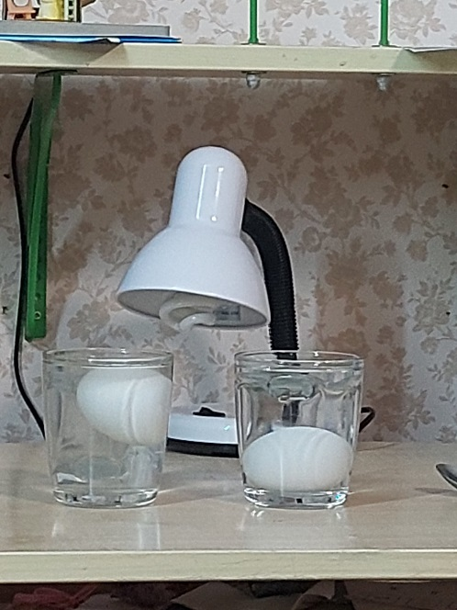 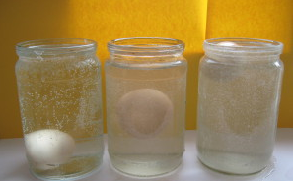

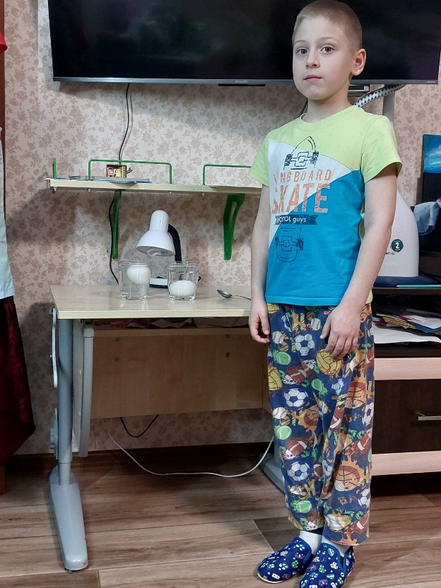 

**Соль - чистящее средство**

****

|  |
| --- |
| C:\Documents and Settings\Admin\Рабочий стол\соль-опыты\P1030615.JPG |
| C:\Documents and Settings\Admin\Рабочий стол\соль-опыты\P1030620.JPG |

**Незамерзающая соль**

|  |
| --- |
| http://www.qickrem.ru/wp-content/uploads/2013/01/d0b7d0b0d0b3d180d183d0b6d0b5d0bdd0bdd0bed0b5-8.jpg |
| F:\DCIM\103_PANA\P1030843.JPG |

**Интересное применение соли**

**Баночка с солью**

|  |
| --- |
| https://lh3.googleusercontent.com/-M0P4yac5sjE/TYMew4WY3vI/AAAAAAAAAXQ/UyQU5Hy8CLc/s1600/IMG_7075.jpg |
|  |
| https://encrypted-tbn0.gstatic.com/images?q=tbn:ANd9GcSviOPJ4VWmxAaPO13rkB_FqQEXehjSqW_GlGqjrWZB7-ds4WbW |

**Соль - украшение акварельного рисунка**



**Солёное тесто**

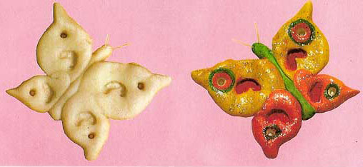 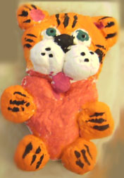

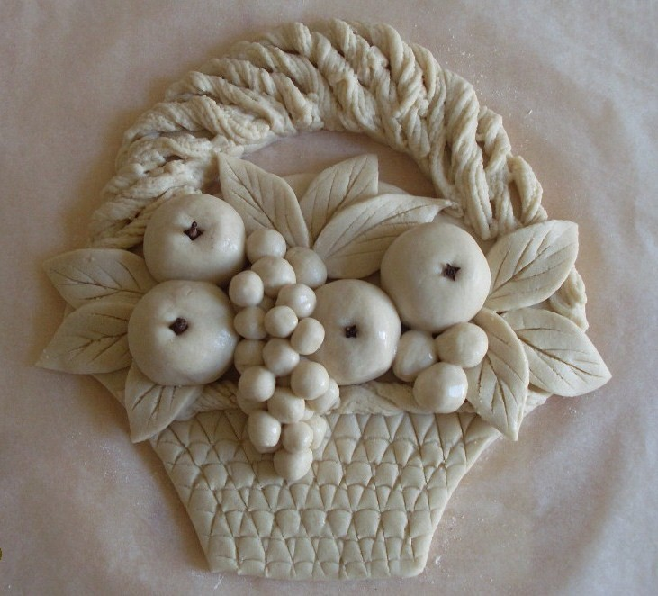

**Аппликация из соли**

